12.06.2011

Projekt zaliczeniowy
PODSTAWY PROGRAMOWANIA KOMPUTERÓW

Konrad Kurkowski
INF DI 1a

DOKUMENTACJA PROGRAMU

- Cel projektu:

Celem projektu jest program konsolowy o nazwie „Milionerzy”, który odwzorowuje grę w teleturnieju „Milionerzy”.
Po uruchomieniu i krótkim wprowadzeniu program losuje pytanie z pośród zapisanych w pliku tekstowym i następnie wyświetla je na ekranie wraz z czteroma odpowiedziami.
Następnie daje użytkownikowi możliwość odpowiedzenia na pytanie lub wybrania koła ratunkowego.
Gdy program wykona 12 pętli (użytkownik odpowie poprawnie na 12 pytań) program wyświetli użytkownikowi informację o zdobyciu głównej wygranej oraz spyta czy użytkownik chce grać od początku.
Jeśli użytkownik odpowie błędnie na któreś z pytań to program przerwie działanie pętli i również spyta użytkownika czy chce grać od początku.
W przypadku gdy użytkownik przekroczy któryś z progów gwarantowanych (po 2 lub 7 pytaniach) i później odpowie błędnie na pytanie, program wyświetli mu gwarantowaną nagrodę odpowiednio 1000 zł lub 40 000 zł.
Program zakończy działanie wówczas gdy użytkownik nie będzie chciał grać od początku.

- Specyfikacja zewnętrzna

Niniejsza specyfikacja zewnętrzna programu „Milionerzy” ma za zadanie ułatwić użytkownikowi pracę i pozwolić na łatwe i szybkie rozwiązanie problemów w trakcie użytkowania oprogramowania.

  - Pliki wchodzące w skład projektu:

exp.txt – plik koła ratunkowego „pytanie do eksperta”
milonerzy.cpp – plik źródłowy programu
odpowiedzi.txt – plik z odpowiedziami na pytania
pol.txt – plik koła ratunkowego „50:50”
przed.txt – plik z tekstami przed pytaniem
pub.txt – plik koła ratunkowego „pytanie do publiczności”
pytania.txt – plik z pytaniami
wygrana.txt – plik z wszystkimi kwotami w czasie gry

Kodowanie plików: IBM CP 852 (Europa środkowa)

  - Obsługa programu

Po uruchomieniu programu program prosi o podanie imienia. Po wpisaniu imienia należy wcisnąć enter.

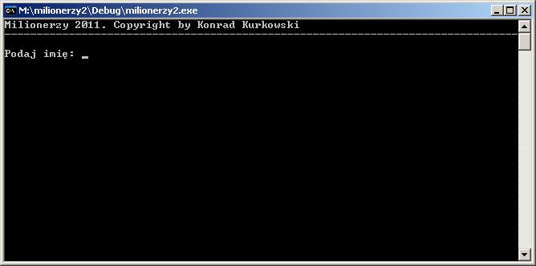

Następnie program nas wita i wprowadza w grę.

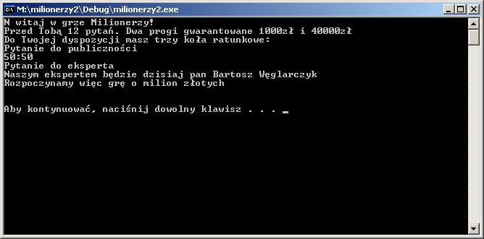

Po naciśnięciu dowolnego klawisza rozpoczyna się gra. Program ładuje pytanie i pyta się nas co chcemy zrobić:

Jeśli chcemy odpowiedzieć na pytanie wpisujemy 1 i małą literą odpowiedź tak jak widzimy na zdjęciu poniżej i następnie enter.

Gdy udzielimy prawidłowej odpowiedzi program wyświetla nam informację ponownie prosi o naciśnięcie dowolnego klawisza, by przejść do kolejnego pytania.

Postęp gry kontrolujemy dzięki informacji o aktualnej wygranej, która zmienia się z postępem w grze.
Cała gra toczy się w ten sposób, aż dojdziemy do miliona lub podamy błędną odpowiedź

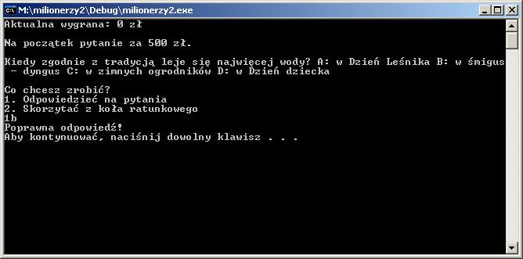

Jeżeli udzielimy błędnej odpowiedzi program wyświetli nam o tym informację oraz poda poprawną odpowiedź. Jeżeli przekroczymy próg gwarantowany 1000 zł lub 40000 zł program wyświetli nam informację o wygraniu kwoty gwarantowanej, a w przypadku gdy nie przekroczymy 1000 zł otrzymamy informację, że nic nie wygraliśmy.
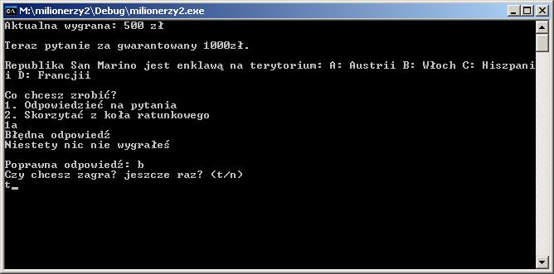

Nie musimy odpowiadać od razu. Mamy również do dyspozycji 3 koła ratunkowe, aby z nich skorzystać musimy wcisnąć klawisz 2 i następnie enter.

W tym momencie następuje wyświetlenie dostępnych w tym momencie kół ratunkowych. Możemy wybrać jedno z nich i dostajemy podpowiedź do pytania.

Jeśli pomimo uzyskania podpowiedzi z jednego koła ratunkowego nie potrafimy udzielić odpowiedzi możemy wybrać kolejne koło ratunkowe.

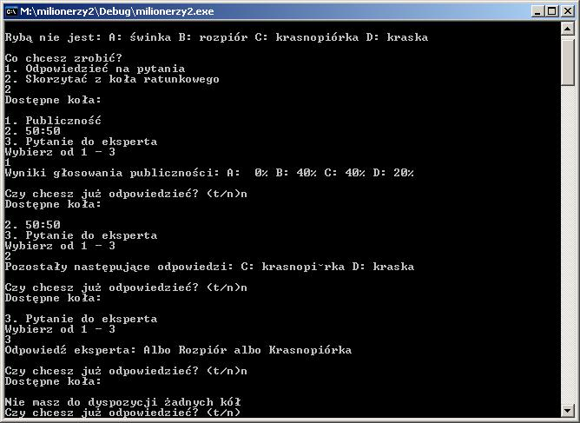

Jeżeli nie mamy już kół ratunkowych, a nie znamy odpowiedzi na pytanie, możemy poddać grę. Aby to zrobić, zamiast odpowiedzi należy wpisać „r”

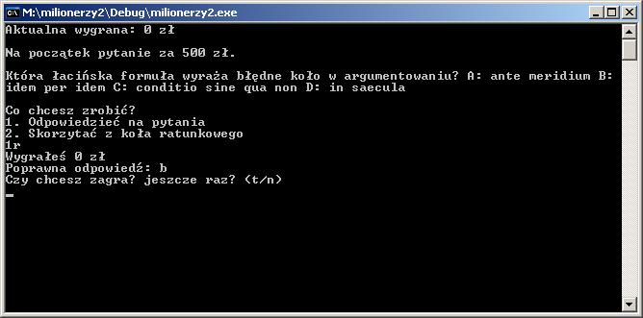

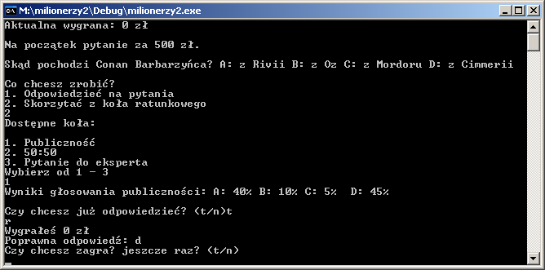

Jeśli nie chcemy dalej grać to na pytania „Czy chcesz zagrać jeszcze raz?” odpowiadamy „n”.

  - Komunikaty:
„Otwarcie pliku pytania.txt nie powiodło się” – plik z podaną nazwą nie istnieje, lub jest uszkodzony, uniemożliwia to działanie programu, dlatego program zostanie zamknięty. Sprawdź czy plik istnieje lub nie został uszkodzony.

„To koło zostało już wykorzystane” – nie można dwukrotnie wykorzystać tego samego koła ratunkowego, należy wybrać inne.

„Nie masz do dyspozycji żadnych kół” - wszystkie koła ratunkowe zostały wyczerpane, jeśli nadal nie znasz odpowiedzi na pytanie możesz poddać grę w pisując „r” zamiast odpowiedzi.

„Błąd! Nieprawidłowy numer koła ratunkowego” – wpisano inny numer niż numer koła ratunkowego. Należy wpisać cyfry od 1 do 3 w zależności od dokonanego wyboru.

„Musisz wybrać od 1 do 2!” – wpisano Inną cyfrę niż 1 lub 2. Należy wpisać cyfry 1 lub 2 w zależności od dokonanego wyboru.

- Specyfikacja wewnętrzna

Niniejsza specyfikacja wewnętrzna programu „Milionerzy” ma za zadanie ułatwić pracę programisty z programem, oraz pomóc w modyfikacjach programu i również wykorzystać funkcje zawarte w programie w swoim projekcie.

  - Ważniejsze zmienne:

plik | zmienna typu fstream, kojarzy nazwę pliku z lokalnym plikiem na dysku
vec | zmienna typu vector <string>, przechowuje zawartość pliku tekstowego w tablicy stringów
b | zmienna typu string, przechowuje odpowiedź podaną przez użytkownika lub informację o poddaniu gry

  - Struktura gra:

Jest to struktura zawierająca najważniejsze zmienne w programie.

n | zmienna typu int, przechowuje numer pytania, który jest też równy numerowi odpowiedzi i podpowiedzi, domyślna wartość: 0
s | zmienna typu int, przechowuje informacje o kolejnym numerze pytania, jest równy numerowi kolejnej iteracji pętli, domyślna wartość: 0
pub | zmienna typu bool, przechowuje informację czy dane koło można wykorzystać, domyślna wartość: true
pu | zmienna typu string, przechowuje nazwę koła
pol | zmienna typu bool, przechowuje informację czy dane koło można wykorzystać, domyślna wartość: true
po | zmienna typu string, przechowuje nazwę koła
eks | zmienna typu bool, przechowuje informację czy dane koło można wykorzystać, domyślna wartość: true
ex | zmienna typu string, przechowuje nazwę koła
tab | Zmienna typu vector <int> przechowuje numery pytań spośród których losowane jest jedno

  - Funkcje:

void wprowadzenie()
Funkcja pobiera imię od użytkownika i wprowadza go do gry

int zakres()
Funkcja zwraca zakres losowania numeru pytania, na podstawie liczby wierszy w pliku

int losuj()
Funkcja wczytuje do wektora wszystkie liczby aż do liczby zwróconej przez funkcję zakres() następnie zmienia kolejność elementów i wczytuje pierwszy element wektora do zmiennej liczba. Później kasuje podany element z wektora i zmniejsza o jeden zakres losowania.

Funkcja zwraca wartość zmiennej liczba – wylosowany numer wiersza z pytaniem w pliku pytania.txt

string plik(int nr, string nazwa)
Na podstawie numeru wiersza i nazwy pliku podanej w parametrach zwraca odpowiedni wiersz z pliku tekstowego

void zrob()
Funkcja wyświetla użytkownikowi co może zrobić

void publ()
Wyświetla podpowiedź dla koła ratunkowego pytanie do publiczności jeżeli koło jest aktywne

void polnapol()
Wyświetla podpowiedź dla koła ratunkowego 50:50 jeżeli koło jest aktywne

void eksp()
Wyświetla podpowiedź dla koła ratunkowego pytanie do eksperta jeżeli koło jest aktywne

void kola()
Funkcja wyświetla dostępne koła ratunkowe i umożliwia użytkownikowi wybór jednego z nich

- Uruchamianie i testowanie
  - Dane testowe

Usunięty plik tekstowy np. wygrana.txt | Sprawdza zachowanie programu w przypadku braku pliku tekstowego
Pusty wiersz w pliku tekstowym np.wygrana.txt | Sprawdza zachowanie programu w przypadku pustego wiersza w pliku tekstowym
Ponowne wpisanie tego samego numeru koła ratunkowego np. 1 | Sprawdza zachowanie programu w przypadku wpisania błędnych danych
Przy wyborze koła ratunkowego wpisanie innego numeru np. 4 | Sprawdza zachowanie programu w przypadku wpisania błędnych danych
Przy wyborze koła ratunkowego wpisanie innego znaku niż cyfry np. ? | Sprawdza zachowanie programu w przypadku wpisania błędnych danych
Przy decyzji czy koła czy odpowiedź wpisanie innej cyfry lub innego znaku np. 5 i ? | Sprawdza zachowanie programu w przypadku wpisania błędnych danych
Podanie innej odpowiedzi niż a, b, c, d np. e | Sprawdza zachowanie programu w przypadku wpisania błędnych danych
Podanie innego znaku niż litery w miejscu odpowiedzi: np. 2 | Sprawdza zachowanie programu w przypadku wpisania błędnych danych

  - Wyniki:

Po usunięciu pliku wygrana.txt program informuje nas, że plik nie istnieje oraz następuje błąd nieprawidłowego odwołania do wektora.

W przypadku pustego wiersza program nie zwraca żadnego błędu jedynie w miejscu gdzie powinien być tekst z pliku tekstowego nie ma nic.

W przypadku wpisania tego samego numeru koła ratunkowego program zwraca informację, że koło zostało już wcześniej wykorzystane.

Gdy wpiszemy inny numer niż 1, 2 lub 3 to program zwraca komunikat o nieprawidłowym numerze koła ratunkowego.

Gdy wpiszemy inny znak niż liczbę, program przestaje działać prawidłowo.
To samo przy decyzji czy chcemy koło czy chcemy odpowiedzieć.

Gdy podamy inną odpowiedź niż a, b, c, d program zwraca komunikat o błędnej odpowiedzi.

